Viena Capellanes propone recetas de cuchara para combatir el frío y cuidarse también en invierno
- Platos calientes, sopas, cremas y recetas con frutas y verduras de invierno ayudan a hidratarse y a mantener el bienestar incluso en los días fríos
- Cremas variadas y recetas tradicionales de legumbres son algunas de las recetas que la cadena tiene en carta para calentar y servir
Madrid, 28 de enero de 2026-. Con el frío, la lluvia y los días grises en Madrid, Viena Capellanes reivindica el poder reconfortante de los platos de cuchara como aliados perfectos para entrar en calor, cuidarse y mantener una correcta hidratación también durante el invierno.
Aunque solemos asociar la hidratación a los meses de calor y al consumo de agua fría, lo cierto es que en invierno también es fundamental aportar líquidos al organismo. Y no solo a través del agua -menos apetecible en los meses de frío-, si no con sopas, cremas, caldos, frutas, verduras y elaboraciones templadas se convierten en grandes aliados para mantener el equilibrio hídrico de forma deliciosa y nutritiva.
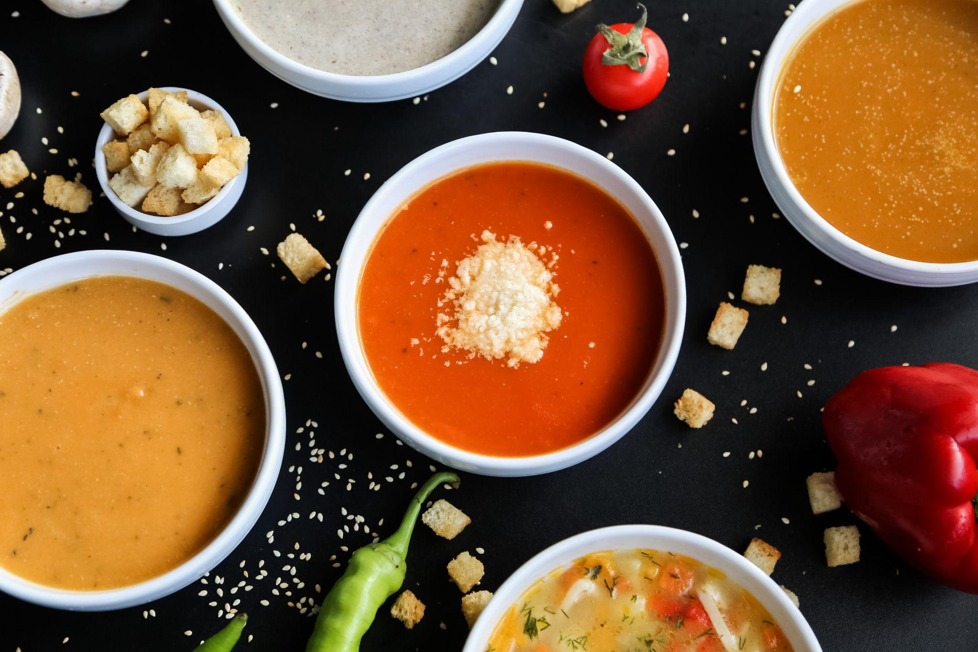
Recetas reconfortantes para los días fríos
- Crema de zanahoria asada, naranja sanguina y comino: Una crema suave y aromática que combina el dulzor de la zanahoria con el toque cítrico de la naranja y el aroma especiado del comino. Perfecta para preparar con antelación y disfrutar durante la semana.
Tip Viena Capellanes: las cremas y sopas se congelan fácilmente y permiten tener siempre a mano platos caseros, nutritivos y listos para disfrutar.
- Gelatina de mandarina con agua de azahar: Ligera, refrescante y muy digestiva, esta gelatina es una forma original y deliciosa de hidratarse en invierno, aportando además un toque aromático gracias al agua de azahar.
Tip: se puede variar el sabor utilizando otros cítricos o frutos rojos.
- Compota de pera en infusión de chai: Las compotas son una excelente alternativa para consumir fruta en los meses fríos. Esta versión, aromatizada con té chai, resulta reconfortante y muy fácil de digerir.
Tip: también puede elaborarse con manzana y té verde o con uvas y té rojo.
- Smoothie templado de calabaza asada y naranja: Una propuesta diferente que combina la cremosidad de la calabaza con la frescura de la naranja, ideal para alternar el consumo de agua con bebidas saludables y naturales.
- Sopa miso con verduras de invierno: Ligera pero nutritiva, esta sopa aporta hidratación, sabor y bienestar, combinando verduras de temporada, tofu y el toque umami del miso.
Tip: añadir alga wakame previamente hidratada aporta un extra de sabor y minerales.
Además de estas propuestas elaboradas por la Escuela de Cocina de Viena Capellanes, la cadena de restauración madrileña ofrece en su carta una cuidada selección de platos de cuchara, listos para calentar y disfrutar sin complicaciones. Entre ellos destacan la crema de calabacín y queso, la crema de verduras o la crema de carabineros, pensada para ocasiones más especiales. En el apartado de legumbres, sus menús diarios incluyen recetas tradicionales como las lentejas caseras estofadas o las verdinas con langostinos, entre otras especialidades.
Frutas y verduras de temporada: sabor, nutrición e hidratación
Incorporar productos de temporada al menú diario no solo garantiza el mejor sabor, sino también un mayor aporte de agua, vitaminas y minerales. Entre los ingredientes estrella del invierno destacan:
- Verduras: calabaza, zanahoria, puerro, apio, acelgas, espinacas, coliflor, brócoli, remolacha y nabos.
- Frutas: naranja, mandarina, pomelo, kiwi, manzana, pera, granada, caqui y uvas.
Con estas propuestas, Viena Capellanes refuerza su compromiso con una alimentación equilibrada, de calidad y adaptada a esta estación del año. Platos de cuchara, recetas reconfortantes y productos de temporada demuestran que cuidarse en invierno también puede ser un auténtico placer.
Acerca de Viena Capellanes
Viena Capellanes es una empresa madrileña que fabrica y comercializa, a través de sus propios puntos de venta, productos de pastelería artesanal, platos preparados saludables y catering gourmet.

Actualmente cuenta con 26 establecimientos propios en Madrid, un obrador central en Alcorcón, más de 45 Viena Córners en distintas empresas, un servicio de catering para eventos corporativos y familiares, el hotel Viena Suites, una Escuela de Cocina y Repostería; además de su página web www.vienacapellanes.com y su App de delivery “My Viena”, desde la que también comercializa sus productos.

Viena Capellanes fue fundada en 1873 por D. Matías Lacasa y posteriormente adquirida por Manuel Lence. La gestión de la empresa continúa llevándose íntegramente por la familia Lence más de 110 años después. Viena Capellanes es sinónimo de calidad, tradición, capacidad de adaptación al cambio y pasión por sus clientes.

Para más información sobre Viena Capellanes:
Actitud de Comunicación
Mirella Palafox
mirella.palafox@actitud.es / viena.capellanes@actitud.es
91 302 28 60

